**Jahresplanung zu *Musik aktiv 4***

Die vorliegende Jahresplanung umfasst alle in ***Musik aktiv 4*** vermittelten Lerninhalte. Sie nimmt Bezug auf den Lehrplan und die Anforderungen des kompetenzorientierten Unterrichts.

Zum Aufbau dieser Jahresplanung:

* Die acht Kapitel des Buches sind den Monaten des Schuljahres und der geschätzten Anzahl an Unterrichtsstunden zugeordnet (Spalte "Monat/Stunden"). Bitte tragen Sie die tatsächlichen Stunden ein.
* Jedes Kapitel ist in einzelne, durch Kleinbuchstaben bezeichnete Sequenzen unterteilt (Spalte "Lerninhalte/Themen").
* Alle Lernziele eines Kapitels sind extra ausgewiesen (Spalte "Lernziele").
* In den Spalten "Singen & Musizieren", "Tanzen & Bewegen" sowie "Hören & Erfassen" sind die in diesen Kompetenzbereichen trainierten Fähigkeiten aufgelistet. Die Kleinbuchstaben verweisen auf die betreffende Sequenz des Kapitels, die in Klammern stehenden Zahlen auf die Nummerierung der spezifischen Kompetenzen, wie sie in *Kompetenzen in Musik am Ende der 8. Schulstufe* (bmukk, bifie und Stadtschulrat für Wien, Juli 2011) veröffentlicht wurden. Ein Auszug dieses "Kompetenzrasters" ist auf den folgenden Seiten zu finden.

Die Jahresplanung kann und soll den Bedürfnissen und Rahmenbedingungen Ihres Unterrichts entsprechend angepasst werden.

Wir wünschen Ihnen viel Spaß mit ***Musik aktiv 4*** und ein erlebnisreiches und erfolgreiches Musikjahr!

*Ferdinand Breitschopf, Joachim Claucig, Paul Müller und Stefan Oslansky*

Download Jahresplanung 1. Klasse:

<https://www.oebv.at/node/3102/online-selection/65898/66575#66575>

Download Jahresplanung 2. Klasse:

<https://www.oebv.at/node/3102/online-selection/66572/66581#66581>

Download Jahresplanung 3. Klasse

<https://www.oebv.at/node/3102/online-selection/69414/69415#69415>

Allgemeine Hinweise zur Jahresplanung unter:

<https://www.schule.at/portale/musikerziehung/lehrplan/detail/jahresplanung-musikerziehung-und-instrumentalunterricht.html>

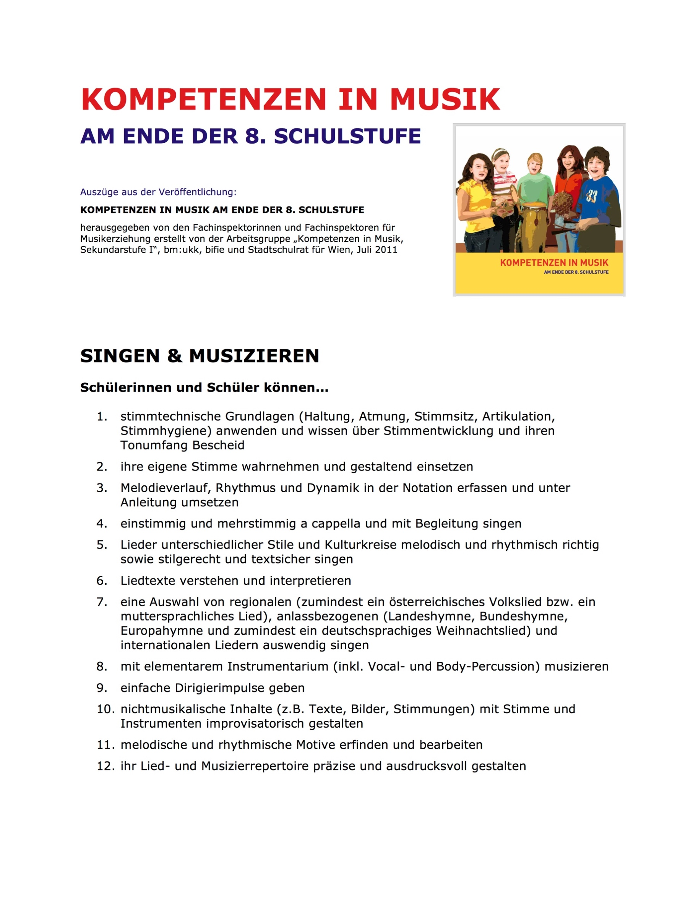

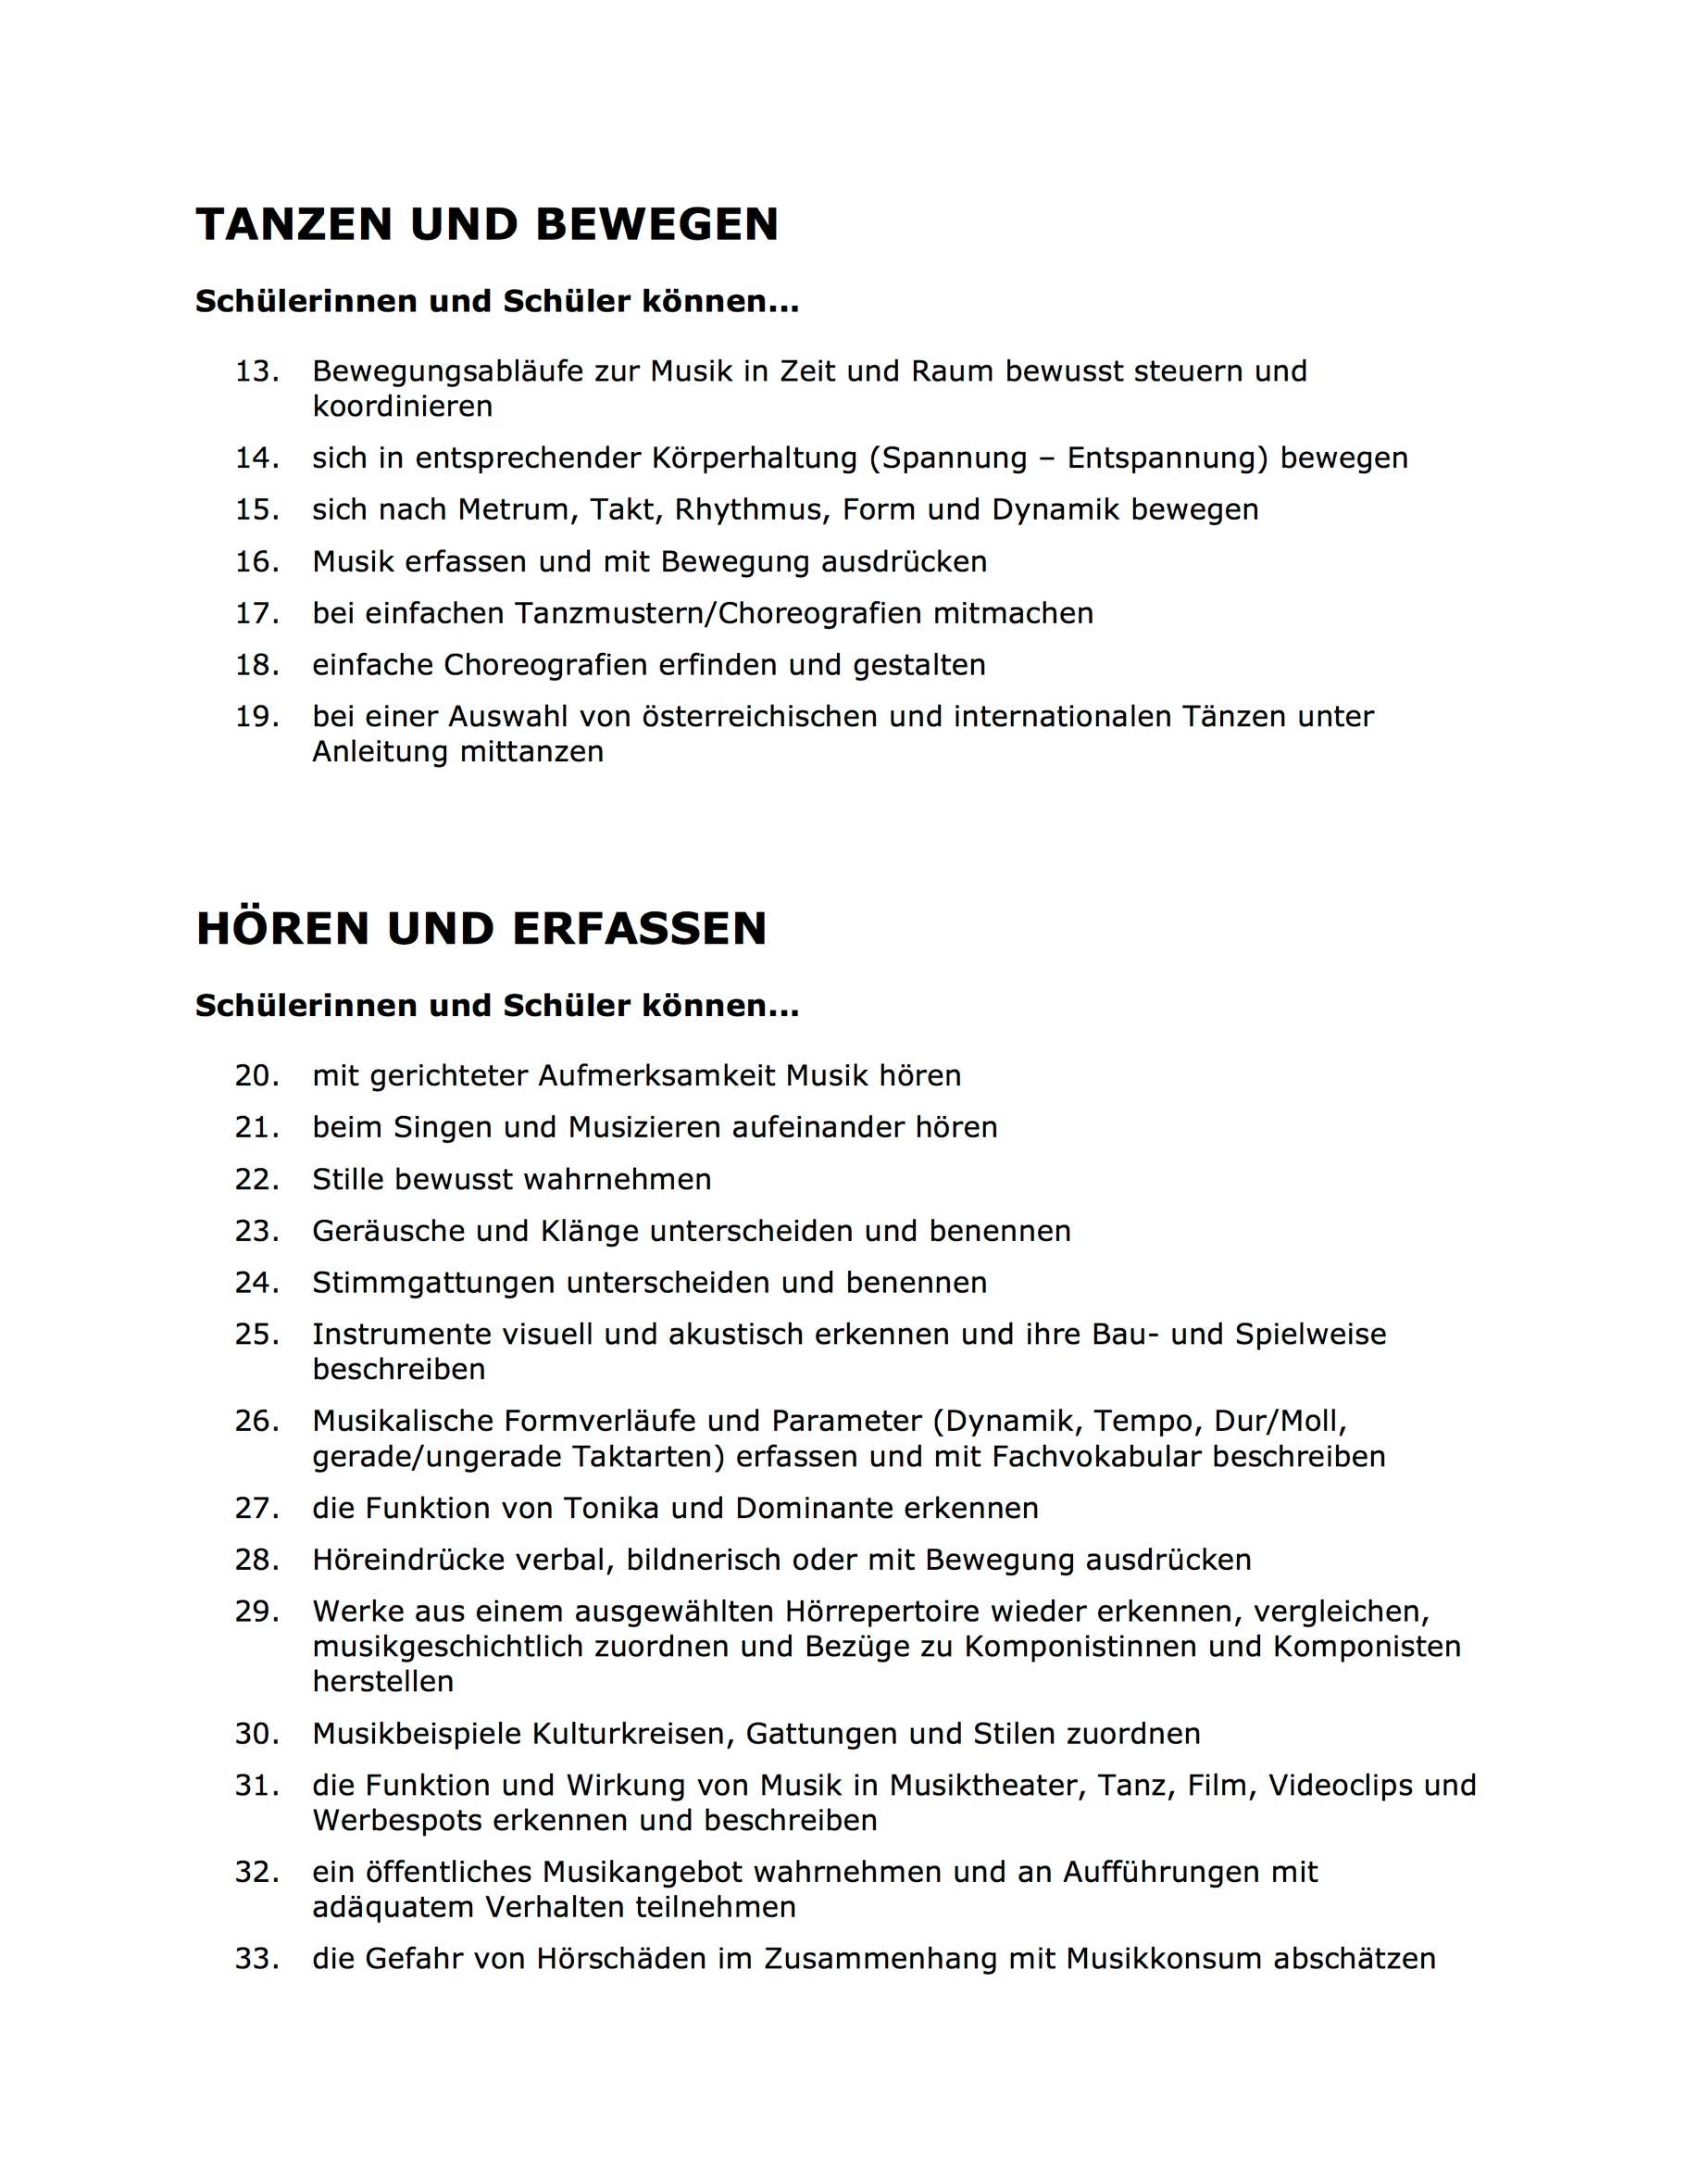

**Jahresplanung 4. Klasse Unterstufe – Schuljahr:**

**Fach:** Musikerziehung **Klasse:**   **Lehrer/in:**

|  |  |  |  |  |  |
| --- | --- | --- | --- | --- | --- |
| **Monat**  **Stunden** | **Lehrinhalte/Themen** | **Lernziele** | **Singen & Musizieren** | **Tanzen & Bewegen** | **Hören & Erfassen** |
| Sept.  6-7 | **Festivals, Konzerte, Live-Events**  a) Österreich, Land der Festivals  b) Repeat, Das Tonsystem im Überblick  c) Der Rhythmus-Check  d) Eurovision Song Contest  e) Let’s get loud – Singen am Mikrofon  f) Konzertpanorama | * unterschiedliche regionale, nationale und internationale Festivals beschreiben und unterscheiden * musiktheoretische Grundlagen und Fachbegriffe wiederholen * Notenlesen und sich im diatonischen System zurechtfinden * die rhythmischen Grundbegriffe und Bodypercussion-Klänge der 1., 2. und 3. Klasse wiederholen * über Merkmale und die Geschichte des ESC berichten * mit Mikrofon singen * Gesangsmikrofone entsprechend ihrer Funktionsweise einsetzen * unterschiedliche Konzertformen unterscheiden * Überlegungen zur Planung von Konzerten anstellen | d) *Mamma mia* von ABBA singen (2,3,4,5,6,12)  b) einen Ausschnitt von *Rise lika a Phoenix* vom Blatt spielen (3)  c) ein zweistimmiges Stück mit Taktwechseln spielen (3,8,11,12)  e) die Stimme für *Let´s get* loud aufwärmen (1,2,4)  e) *Let´s get* loud mit Mikrofon singen und einzelne Passagen solistisch gestalten (1,2,3,4,12) | c) Rhythmen mit Body-Percussion-Klängen spielen (13,15)  d) durch Körperübungen Spannung und Entspannung im Körper bewusst erleben und sich für das Singen vorbereiten (14) | a) über unterschiedliche Festivals in Österreich berichten und ihre stilistische Vielfalt darstellen (30, 32)  b) Noten in Liedern richtig benennen (26)  e) beim Singen von *Let´s get loud* auf die solistischen Einsätze achten (21)  c) die Grundbegriffe der Notenlehre aus dem Bereich Rhythmus erklären, beschreiben und anwenden (23,26)  d) über Merkmale des ESC berichten (30,32)  d) Merkmale einiger Songs des ESC unterscheiden und differenziert wahrnehmen (20,28,29,30)  f) unterschiedliche Konzertformen unterscheiden und planen. (20,30,32) |
| Okt.  7-8 | **Kontraste**  a) Stimmen im Zusammenklang  b) Klein aber fein - Sechzehntelnoten  c) Musikalische Einfälle: Musizieren mit Motiv und Thema  d) Kompositionstechniken im 20. Jahrhundert  e) Vier Stile und ihre Vertreter | * einfache und komplexe Arten der Mehrstimmigkeit hörend und lesend kennenlernen * Polyphonie und Homophonie als Satztechniken unterscheiden * Rhythmen mit Sechzehntelnoten musizieren * Fertigkeiten im Notenlesen verbessern * kontrapunktische Techniken kennenlernen und in elementaren Kompositionen anwenden * Höreindrücke genau beschreiben * Kompositionsstile des 20. Jahrhunderts kennenlernen * ein Stück moderner Musik zur Aufführung bringen | a) Beispiele einfacher Mehrstimmigkeit vokal und instrumental gestalten (1,2,3,4,8,12)  b) Rhythmen mit Sechzehntelnoten erfinden, notieren und spielen (3,8,11,12)  c) ein selbst komponiertes Stück im barocken Stil spielen (3,8,11,12)  e) das Sprechstück *Personalia* im Klassenverband zur Aufführung bringen (1,2,3,5,6,8,12) | b) Rhythmen mit Body-Percussion-Klängen spielen (13,15) | a) + c) unterschiedliche Arten der Mehrstimmigkeit hörend unterscheiden (20,23,26)  d) Musik des 20. Jahrhunderts hören und mithilfe von vorgegebenem Vokabular genau beschreiben und unterscheiden (20,23,26,29)  e) Werke des 20. Jahrhunderts hörend kennenlernen und stilistisch einordnen (29,30) |
| Nov.  7-8 | **Schicksalsklänge**  a) Schicksalssinfonie  b) Intervalle unter der Lupe  c) Punktierte Achtel  d) Drei Schicksale, drei Stücke  e) Freunde fürs Leben  f) Die Sinfonie | * wichtige Ereignisse aus dem Leben L. v. Beethovens aufzählen * über Entstehung und Aufbau der 5. Sinfonie Auskunft geben * Intervalle hören, lesen und schreiben (Grob- und Feinbestimmung) * Dreiklänge in der Grundstellung und in der ersten Umkehrung rein singen * Rhythmen mit punktierten Achtel musizieren * über drei Stücke, die unter tragischen Bedingungen entstanden sind, berichten * über die Entstehung und den Aufbau der Sinfonie berichten * ein Musikstück im korrekten Ablauf musizieren und selbständig im Notenbild seine Einsätze erkennen und im Notenbild mitverfolgen | a) das berühmte Motiv aus der 5. Sinfonie von L. v. Beethoven spielen (3,8,12)  b) Lieder nach Intervallangaben spielen (8)  c) Rhythmen mit punktierten Achtel erfinden, notieren und spielen (3,8,11,12)  d) *Tears in Heaven* singen (2,3,4,5,6,8,12)  d) die Melodie des Chorals *„Für deinen Thron tret‘ ich hiermit“* singen (4,12)  e) mit einer Partner*innenübung die Atmung vertiefen (1)  e) das Lied *Lean on me* dreistimmig singen (3,4,5)  f) das Musikstück *Klassensinfonie* gemeinsam mit der Klasse einstudieren und musizieren (1,2,3,4,8,9,12) | c) Rhythmen mit Body-Percussion-Klängen spielen (13,15)  e) im Rahmen einer Einsingübung Körperbewegung und Stimme koordinieren (13,14) | a) das Schicksalsmotiv beim Hören wiedererkennen (20,26,29,30)  a) motivische Arbeit in einem Musikstück nachvollziehen (26)  b) Intervalle benennen und notieren (26)  e) Dreiklänge in der Grundstellung und in der ersten Umkehrung rein singen (21)  f) erklären, was eine Sinfonie ist (29,30)  f) erklären, wie eine Sinfonie des 18. Jh. Aufgebaut ist (20,26,29)  f) beim Musikstück *Klassensinfonie* aufeinander hören und das Notenbild mitverfolgen (20,21) |
| Dez.+ Jan.  12-13 | **Von Holz und Luft**  a) Die Familie der Holzblasinstrumente  b) Mash-up, Kombinierte Achtel- und Sechzehntelgruppen  c) Die Vielfalt der Blasinstrumente  d) Dreiklänge in Dur und Moll  e) Wir ziehen alle Register  f) Musikinstrumente und Berufe | * Holzblasinstrumente benennen und in Musikstücken hörend erkennen * Tonentstehung bei Holzblasinstrumenten verstehen * eine Strohhalmoboe basteln * Rhythmen mit kombinierten Achtel- und Sechzehntelgruppen musizieren * gemeinsam ein mehrstimmiges Percussionstück mit kombinierten Achtel- und Sechzehntelgruppen musizieren * Klangeigenschaften von Instrumenten beschreiben sowie Tonumfänge und Besonderheiten der Holzblasinstrumente kennen * Dreiklänge spielen, benennen und notieren * Instrumente mit Metallzungen in unterschiedlichen Musikstilen kennen lernen und deren Bauteile benennen. * den Beruf des Instrumentenbauers und andere Musikerberufe kennen lernen * die Gesangsregister der Singstimme unterscheiden * ein Lied im Jodler-Stil singen | b) Rhythmen mit kombinierten Achtel- und Sechzehntelgruppen erfinden, notieren und spielen (3,8,11,12)  b) das *Stück In the Jungle 1* gemeinsam musizieren (3,8,12)  d) *Let it be* mit Dreiklängen begleiten (3,5,8,12)  e) die Registerbereiche der Stimme bei sich und bei anderen wahrnehmen (1,2)  e) die Stimme Lied *Übern Laurenziberg* aufwärmen und dieses im Jodler-Stil singen (2,4,5,7) | b) Rhythmen mit Body-Percussion-Klängen spielen (13,15)  e) im Rahmen einer Einsingübung den Körper aktivieren und Handgesten mit der Stimme koordinieren (13,14) | a) + c) den Klang unterschiedlicher Holzblasinstrumente verbal beschreiben (20, 23,25,28)  c) unterschiedliche Instrumente und Stile hörend erkennen und zuordnen (22,29,30)  c) die Bauteile von Akkordeoninstrumenten benennen (25)  a) + f) zwei Serenaden hören, miteinander vergleichen und Klangeindrücke mit dem Titel in Beziehung setzen (20,23,28)  d) Dur- und Molldreiklänge hörend und lesend unterscheiden und benennen (23,26)  e) den unterschiedlichen Einsatz von Kopf- und Brustregister in den musikalischen Genres erkennen (20,30) |
| Feb  7-8 | **Rebellisch! Pop und Protest**  a) Rebellische Jugend, Rebellische Musik  b) Ich hab den Blues!  c) Black Power  d) Drum World  e) Die Technik macht’s aus | * in unterschiedlichen Musikstilen den Ausdruck von Widerstand und Protest erfassen * mit den Tönen einer pentatonischen Skala ein Bluesthema komponieren und eine pentatonische Skala singen * über das 12-taktige Bluesschema und seinen Aufbau Auskunft geben * die Einflüsse der afroamerikanischen Musikkultur auf die Popmusik nachvollziehen * die Bluesform in unterschiedlichen Musikstücken erkennen * Lieder den Stilen Blues, Soul, Funk oder Hip-Hop zuordnen * einen eigenen Raptext verfassen * Rockpatterns am Schlagzeug mit Fill-ins musizieren * einflussreiche technische Neuerungen bei Instrumenten und in der Studioproduktion hören und in ihrer Bedeutung abschätzen * einen Blues komponieren und zur Aufführung bringen | a) den Song *We shall overcome* singen und als Protestsong in den historischen Kontext einordnen (3,4,6,12)  b) eine im Klassenverband komponierte Melodie zum Bluesschema vorspielen (3,8,11,12)  c) die Songs *Take this hammer* und *Backwater-Blues* singen und die Bluesform nachvollziehen  c) einen Rap-Text erfinden und live performen (2,4,6,11)  d) einige Rock-Patterns am Schlagzeug spielen (3,8)  f) Fill-ins in einfache Rockrhythmen einfügen (3,8,12) | c) im Song *Take this hammer* die Hammerschläge durch Patschen oder Klatschen hörbar machen (15)  d) Rhythmen mit Body-Percussion-Klängen spielen (13,15) | a) in populärer Musik den Ausdruck von Protest und Wiederstand erkennen und die Stile Rock´n´Roll, Beat, Folk und Punk historisch richtig einordnen (20,29)  b) ein Stück im Bluesschema gemeinsam komponieren und spielen (21,27)  c) stilistisch unterschiedliche Interpretationen des Songs *Take this hammer* vergleichen (29,39)  c) Songs aus dem Stilbereich Soul, Funk und Rap hinsichtlich ihres historischen Kontextes, ihres Textes und ihrer musikalischen Besonderheiten analysieren (27,30)  d) erklären, welche Funktionen Fill-ins haben (26)  e) Marshall-Stacks und Entwicklungen im Tonstudio als stilprägend für die Entwicklung der Rock- und Popmusik erkennen (20,25) |
| März  6-7 | **Geistliche Musik**  a) Geistlicher Inhalt musikalisch erzählt – Das Oratorium  b) Dreiklänge umkehren  c) Orgel und Orgelinstrumente  d) Rainbows | * den Komponisten J.B. Bach und sein Werk *Matthäuspassion* kennen lernen * die Formen in einem Oratorium benennen und erkennen sowie Beziehungen des Wort-Ton-Verhältnisses mit Fachbegriffen beschreiben * Dreiklangsumkehrungen hören, lesen und spielen * Orgel und Orgelinstrumente sowie deren Einsatzgebiete kennen lernen * das Musikstück *Groovy Hallelujah* im Klassenverband musizieren und singen * sich das Singen hoher Töne erleichtern * eine Ballade im Musical-Stil singen | a) Musikbeispiele aus der *Matthäuspassion* nach Instrumentation und Satzweise sowie nach syllabischer und melismatischer Textvertonung zuordnen sowie Formteile bestimmen. (20,26,28,30)  a) das Wort-Ton-Verhältnis in Musikstücken mit außermusikalischen Aspekten in Beziehung setzen (20,26,28,30,31)  b) *Happy Birthday* singen und mit Dreiklangsumkehrungen begleiten (2,3,4,8,12)  c) das Musikstück *Groovy Hallelujah* mit Klassen-, Band- und Orchesterinstrumenten sowie mit Stimme im Klassenverband einstudieren und aufführen (2,3,4,5,8,9,12)  d) sich für das Singen von *Over the Rainbow* (und insbesondere den Oktavsprung am Anfang) aufwärmen (1,6,12) | d) im Rahmen des Einsingens den Körper aktivieren und eine atemunterstützende Geste mit der Stimme koordinieren (13,14) | b) Dreiklangsumkehrungen hörend und lesend unterscheiden und benennen (23,26)  c) den Klang von unterschiedlichen Pfeifenarten erkennen und zuordnen (20,23,25)  c) die Besetzung von Musikstücken hörend erfassen und Musikstücke nach Besetzung und Stil zuordnen (20,25,29,30) |
| April  7-8 | **Let’s dance**  a) Tanzend die Welt erleben  b) Vorgezogene Sechzehntel  c) Streiflichter europäischer Tanzgeschichte | * mit einfachen Bewegungen und Bewegungsmustern Tänze gestalten * die Bandbreite von Tanzstilen überblicken * einen Line Dance tanzen * paarweise einen Foxtrott tanzen * Rhythmen mit um eine Sechzehntel vorgezogenen Noten erfinden, notieren und spielen * gemeinsam ein mehrstimmiges Percussionstück mit Sechzehntelgruppen spielen * prägende Phasen in der Geschichte des Tanzes nachvollziehen * eigene Choreographien umsetzen * indische Mudras erkennen * Tanz in Film, Video und TV-Shows differenziert wahrnehmen | b) Rhythmen mit um eine Sechzehntel vorgezogenen Noten erfinden, notieren und spielen (3,8,11,12)  b) das Stück *In the Jungle 2* gemeinsam musizieren (3,8,12) | a) sich zur Musik bewegen und Rhythmus mit vorgegebenen und selbst erfundenen Bewegungen verknüpfen (13,16)  a) einen Line Dance und einen Foxtrott tanzen (15,16,19)  b) Rhythmen mit Body-Percussion-Klängen spielen (13,15)  c) bei einer Bewegungsperformance mitmachen (16,17) | c) den Eindruck und die Wirkung von Tanzmusik aus unterschiedlichen Stilepochen beschreiben und einordnen (28,29)  c) einen Tanzfilm hinsichtlich seiner Tanzmusik untersuchen (31) |
| Mai-Juni  10-12 | **Fünf bis hundert: vom Quintett zum Orchester**  a) Quintett und Oktett  b) Jazz singen  c) Sinfonieorchester und Orchesternotation  d) Programmmusik | * die Bedeutung der Begriffe Quintett und Oktett als Musikensemble oder Kompositionsbezeichnung unterscheiden. * die Hauptstimme in unterschiedlichen Variationen heraushören und erkennen * Original- und Coverversionen miteinander vergleichen und die Unterschiede verbal beschreiben * ein Jazz-Leadsheet interpretieren * Orchester-Schlaginstrumente erkennen und benennen * typische Orchesteraufstellung und Instrumentengruppen kennen lernen * musikalische Verläufe und Instrumentation in Partituren ablesen, mitverfolgen und erkennen * Beispiele für Programmmusik kennen lernen * ein Lied zum Abschluss der gemeinsamen vier Jahre Unterstufe singen und begleiten | b) sich mit Übungen zum Skat-Gesang und zur freien Interpretation für das Singen von *Fly me to the moon* vorbereiten (1,2,4,5,6)  d) *Our time together ends* gemeinsam singen und mit einigen Instrumenten begleiten (1,2,3,4,5,6,8,12) | b) sich mit gezielten Bewegungen zur Unterstützung der Singstimme aufwärmen (13,14,15)  c) zum Lied *The closest thing to crazy* die passenden Dirigiergesten ausführen (9,13,14,15) | a) Instrumentationen miteinander vergleichen und beschreiben sowie die in unterschiedlichen Stimmen wiederkehrende Hauptstimme in einem Musikstück wieder erkennen. (20,23,26,,29)  c) Schlaginstrumente benennen und unterscheiden (3,20,23,25,28)  c) Partiturlesen (20,26)  a) + c): Vergleichen von unterschiedlich besetzten Versionen derselben Komposition (20,23,26,28,29,30,31)  c) + d) außermusikalische Elemente mit Musikalischen Ereignissen in Beziehung setzen (20, 23, 28,30) |

**Sonstige Jahresschwerpunkte** (können extra ausgewiesen werden oder im Planungsraster integriert werden):

* Lehrausgänge:
* Jahresthema:
* Schulveranstaltungen:
* Pädagogische Schwerpunkte:
* Fächerübergreifende Projekte:
* ?